





ESCOLA MUNICIPAL DEODATO DE OLIVEIRA.
GOIANÉSIA_______DE________________ DE _________.
ALUNO(A) : _______________________________________
PROFESSORA:_________________ANO:____ TURMA:____
SIMULADO: MATEMÁTICA - 3º BIMESTRE

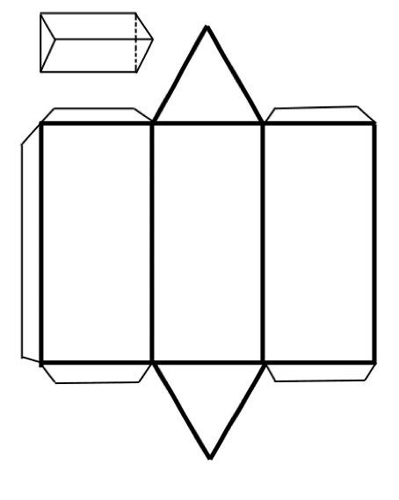
- OBSERVE A GRAVURA: DEPOIS DE RECORTADA, QUAL SERÁ A FIGURA TRIDIMENSSIONAL?

- CUBO
- PRISMA TRIANGULAR
- ESFERA
- QUADRADO

- QUANTOS TRIÂNGULOS TEM O PRISMA TRIANGULAR?
- 3
- 1
- 2
- 4

3- QUE NÚMERO VEM ANTES DE 74
- 72
- 70
- 71
- 73
4- OBSERVE O NÚMERO 83. QUAL A ESCRITA CORRETA:
- OITENTA E UM
- OITENTA E DOIS
- OITENTA E TRÊS
- OITENTA E QUATRO
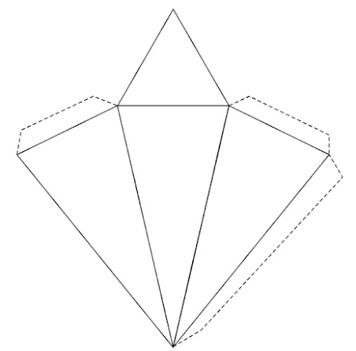
5- OBSERVE A GRAVURA: DEPOIS DE RECORTADA, QUAL SERÁ A FIGURA TRIDIMENSSIONAL?

- QUADRADO
- CUBO
- PIRÂMIDE
- CILINDRO

6- QUANTAS FACES TRIANGULARES TEM A PIRÂMIDE?
- 1
- 2
- 3
- 4

7- LEIA, RESOLVA E MARQUE CORRETAMENTE:
- LUÍSA TINHA 45 BALAS. DEU 23 PARA SEU AMIGO. QUANTAS BALAS LUÍSA TEM AGORA?
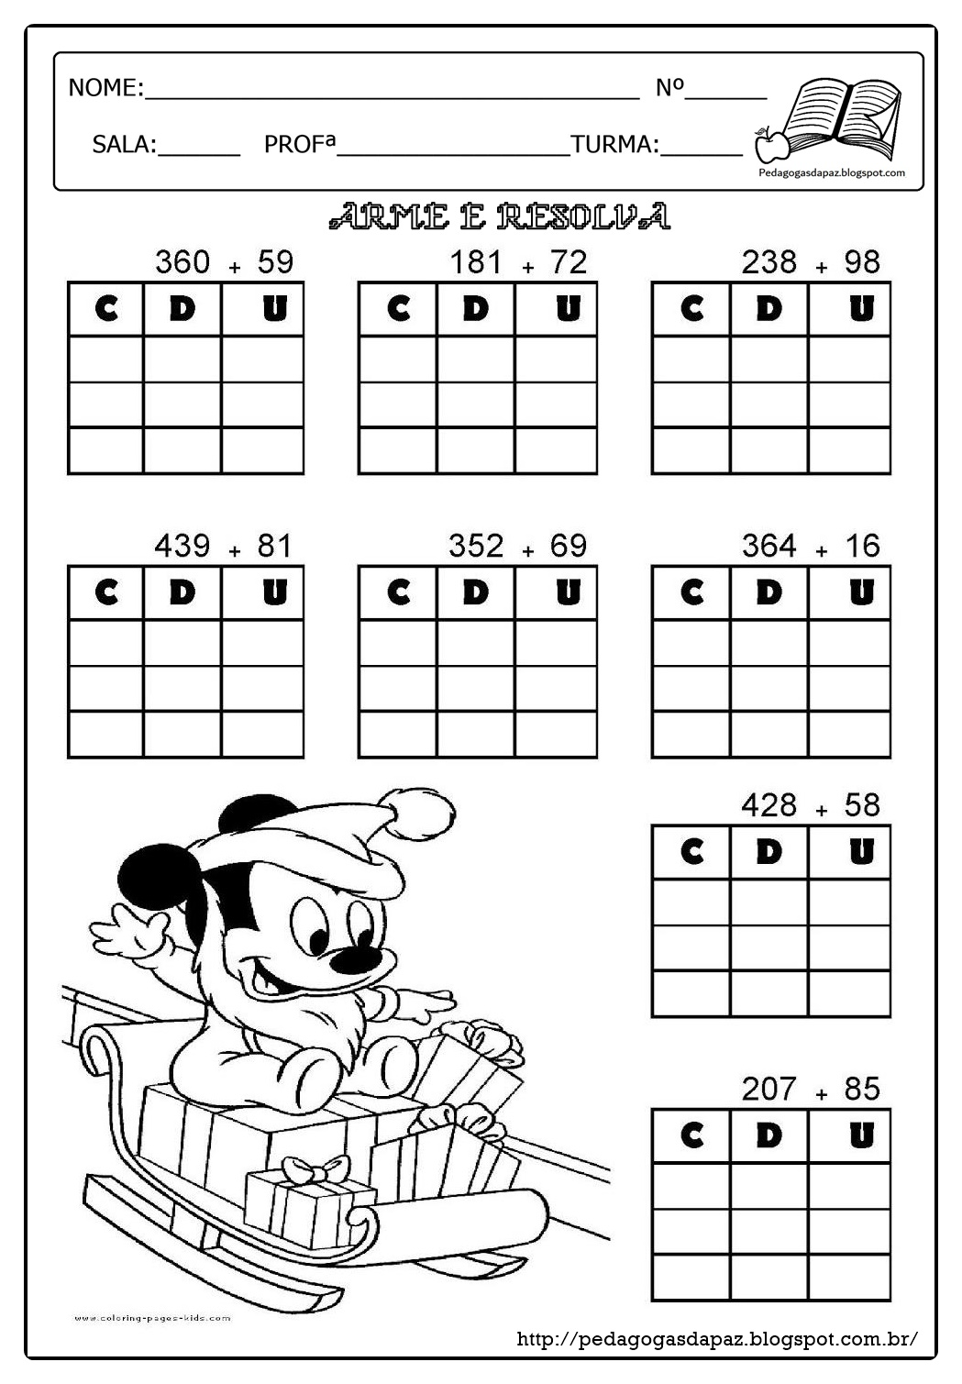

- 21
- 22
- 23
- 24

8- LEIA, RESOLVA E MARQUE CORRETAMENTE:
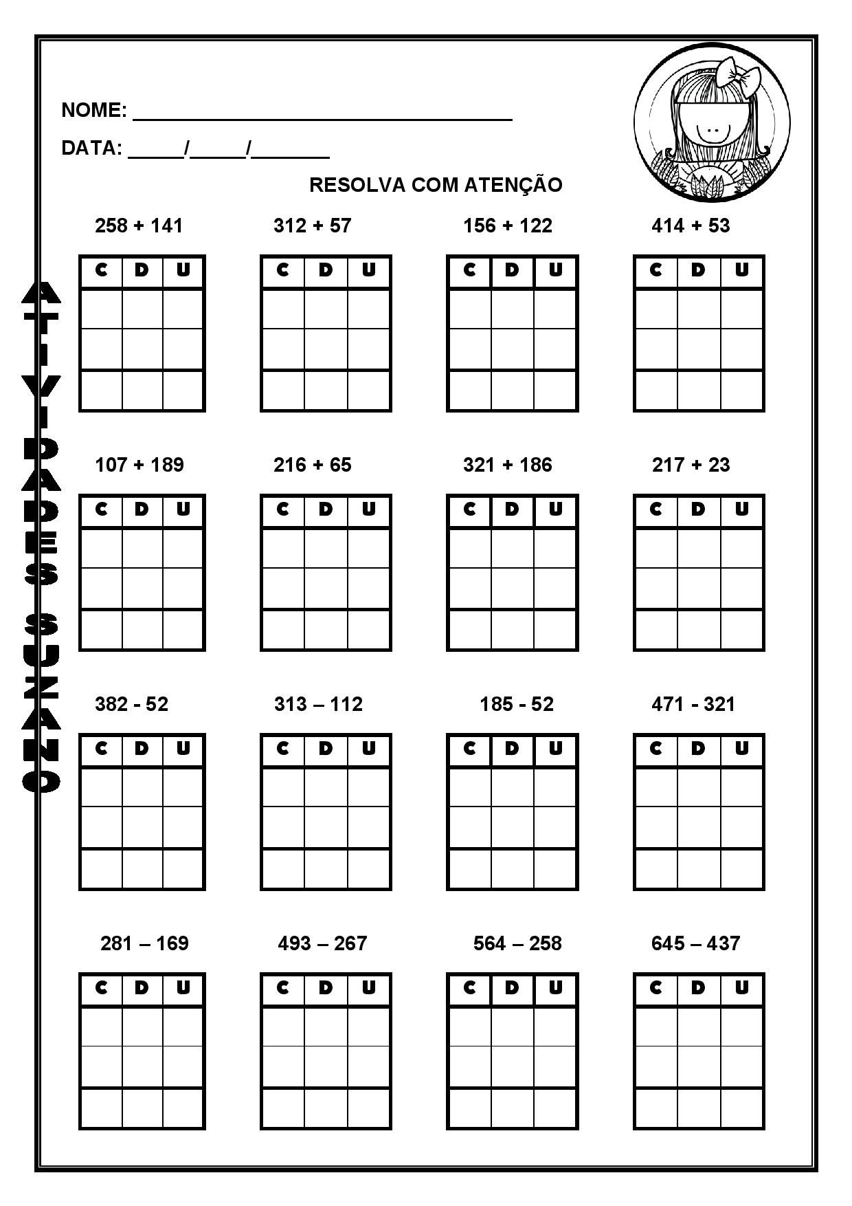
- CARLOS TEM 132 FIGURINHAS. ELE GANHOU MAIS 112 FIGURINHAS DE PRESENTE. QUANTAS FIGURINHAS CARLOS TEM NO TOTAL?

- 244
- 245
- 258
- 268

9- OBSERVE A ESCRITA DO NÚMERO, QUAL REPRESENTA?
TRINTA E NOVE
- 37
- 38
- 39
- 40

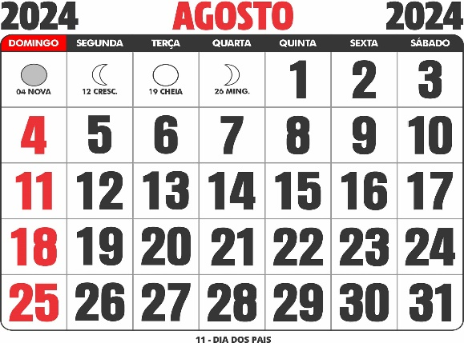
10- OBSERVE O CALENDÁRIO: QUANTOS DIAS TEM A SEMANA?

- 6
- 7
- 8
- 9

11- QUANTOS DIAS TEM O MÊS DE AGOSTO?
- 29
- 30
- 31
- 28
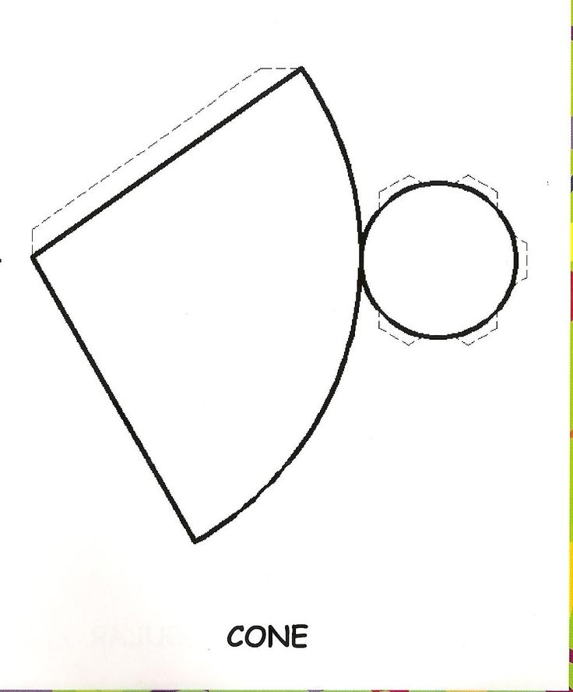
12- OBSERVE A GRAVURA: DEPOIS DE RECORTADA, QUAL SERÁ A FIGURA TRIDIMENSSIONAL?

- QUADRADO
- TRIÂNGULO
- CONE
- ESFERA

93
13- OBSERVE O NÚMERO, COMO FICA SUA DECOMPOSIÇÃO:
- 90+3
- 9+3
- 90+30
- 9+30

0 | 2 | 4 | 6 | ____
14- OBSERVE A SEQUÊNCIA NUMÉRICA, QUAL NÚMERO VEM A SEGUIR:

- 8
- 10
- 12
- 14
15- OBSERVE A SEQUÊNCIA NUMÉRICA, QUAL NÚMERO VEM A SEGUIR:
0 | 3 | 6 | _____ | 12 | _____
- 9, 12
- 9, 15
- 6, 9
- 6, 15

- ESCREVA UMA SEQUÊNCIA NUMÉRICA DE 2 EM 2 ATÉ 28.

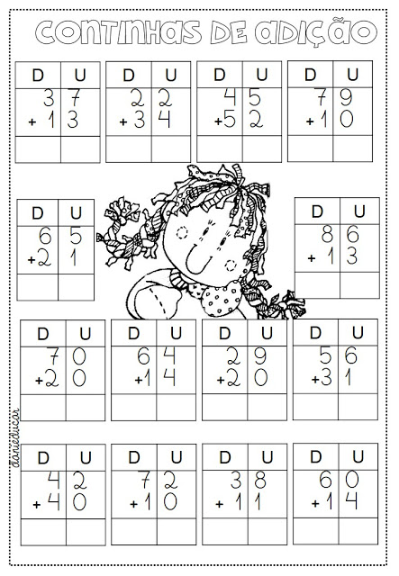
- RESOLVA AS ADIÇÕES

- RESOLVA AS SUBTRAÇÕES:
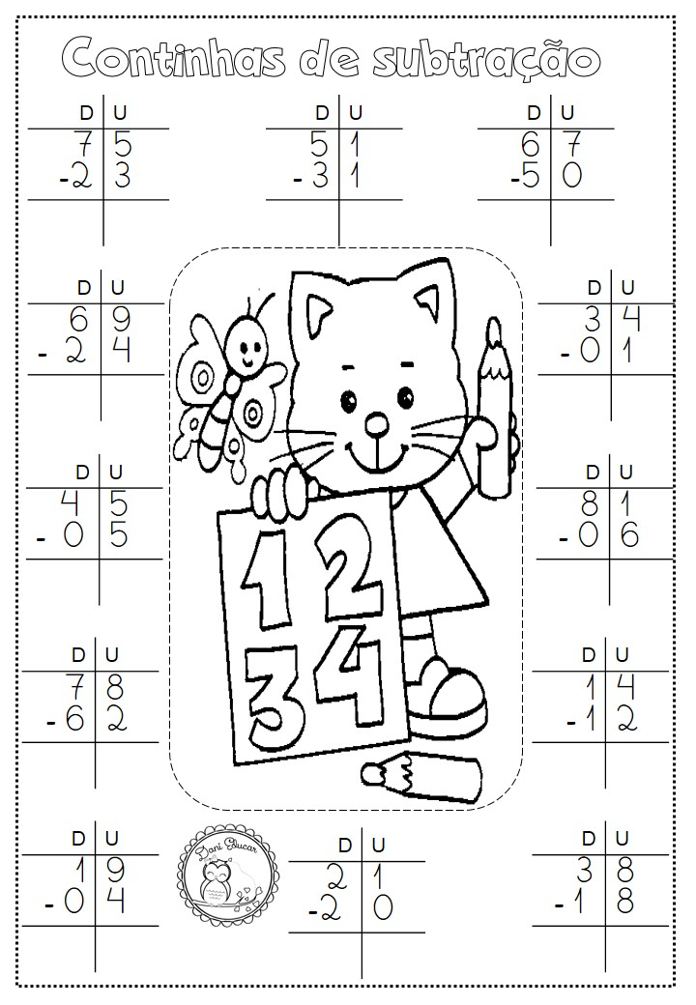

BOA AVALIAÇÃO! VOCÊ É MINHA ALEGRIA! AMO VOCÊ!

Escola Municipal Deodato de Oliveira
Aluno:____________________________________Ano:____ Turma:___

GABARITO
01 | 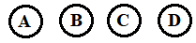
02
03
04
05
06
07
08
09
10
11
12
13
14
15
LÍNGUA MATEMÁTICA

